Материалы, используемые для подземных газопроводов
Подземные газопроводы являются скрытыми сооружениями, и это в сочетании с опасными свойствами транспортируемого по ним газа предъявляет особые требования к используемым материалам. В данной статье мы рассмотрим три марки сталей (Ст1, Ст2, Ст3), наиболее подходящих для подземных газопроводов.
Технологическая характеристика стали при Т=20ºС
 | Размер | σ_{в}(МПа) | δ₅ (%)
Ст1 | 20 - 40 | 310-420 | 33
Ст2 | 20 - 40 | 330-420 | 32
Ст3 | 20 - 40 | 380-500 | 25
σ_{в} | - предел кратковременной прочности, МПа
δ₅ | - относительное удлинение после разрыва, %

Химический состав в % стали Ст1
C | 0,09 - 0,15 | 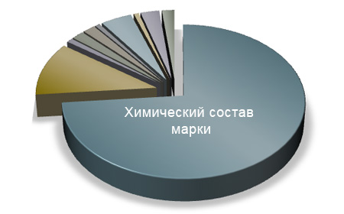
Si | до 0,05
Mn | 0,25 - 0,5
Ni | до 0,3
S | до 0,05
P | до 0,04
Cr | до 0,3
N | до 0,008
Cu | до 0,3
As | до 0,08
Fe | ~98

Химический состав в % стали Ст3
C | 0,18 - 0,27
Si | до 0,05
Mn | 0,4 - 0,7
Ni | до 0,3
S | до 0,05
P | до 0,04
Cr | до 0,3
N | до 0,008
Cu | до 0,3
As | до 0,08
Fe | ~98

Таким образом, по таблице мы видим, что химический состав в основном не
отличается. Например Fe в Ст1 и Ст3 имеет примерно одинаковое содержание(98%).
В то же время, содержание Mn во всех трех марках отличается (Ст1 0,25 – 0,5%,
Ст3 0,4-0,7%). Элементы, содержание которых незначительно в стали и влияют на свойства сталей.

